

Colegio Nuestro Tiempo - R.B.D.: 14.507-6
Psicopedagoga: Francisca Navarro Jorquera

Guía cognitiva Sexto Básico
Semana N° 36

Nombre del estudiante: ______________________________________________________
OBJETIVO: Desarrollar y potenciar habilidades de pensamiento matemático.

SEMANA 36
- Observa con atención y encuentra el número que corresponde a cada resultado.

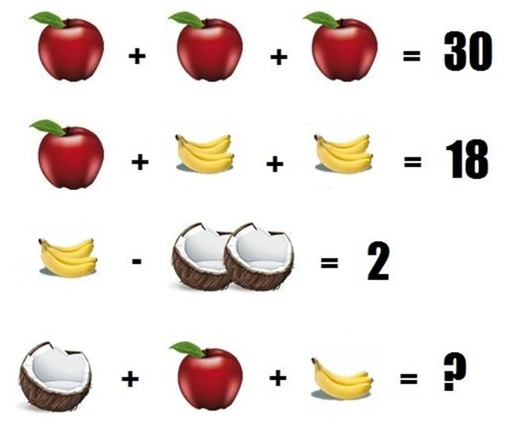
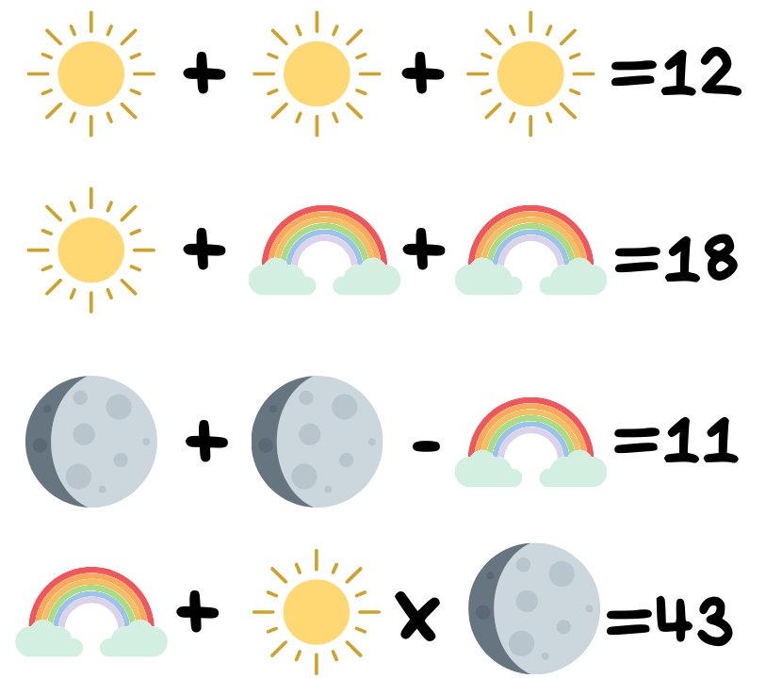

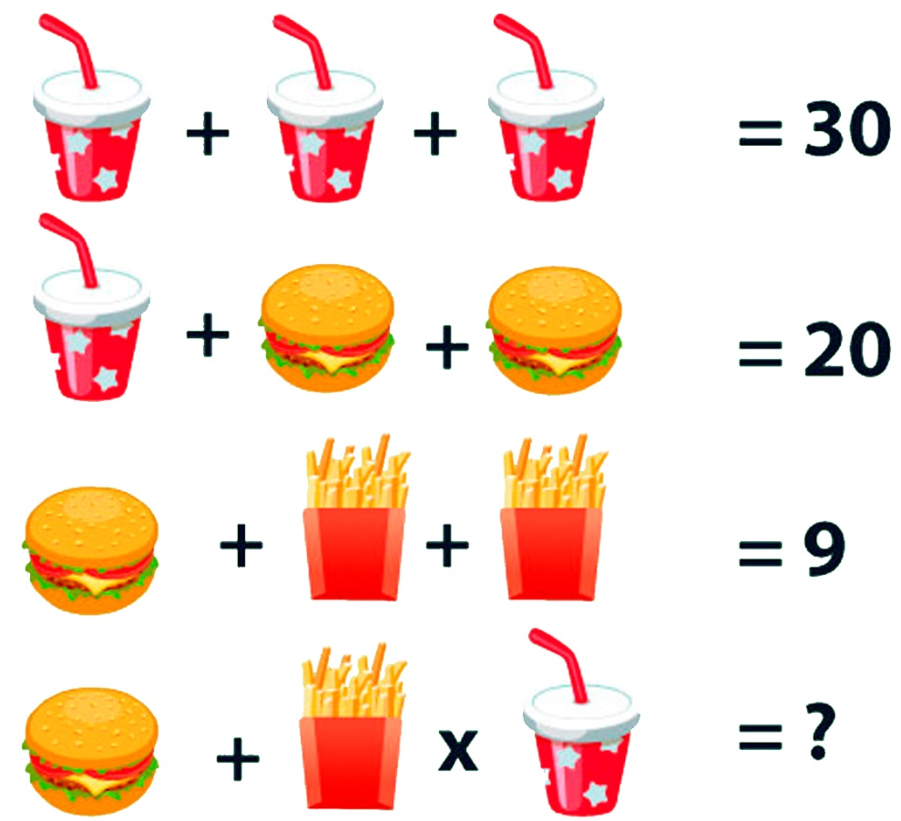
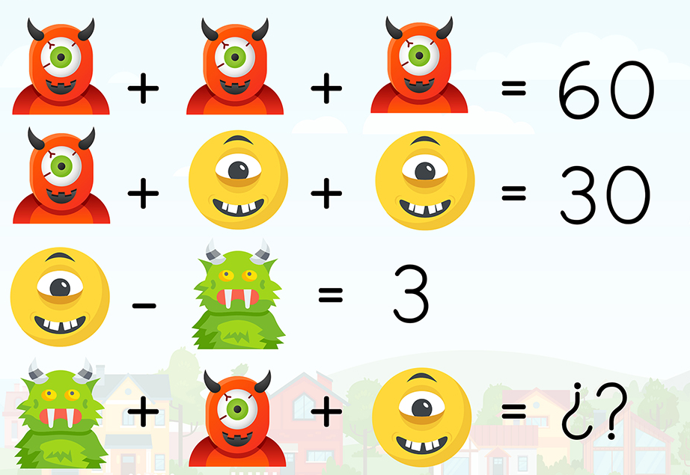

- Observa con atención y resuelve el acertijo matemático dando a conocer el número equivalente a cada figura.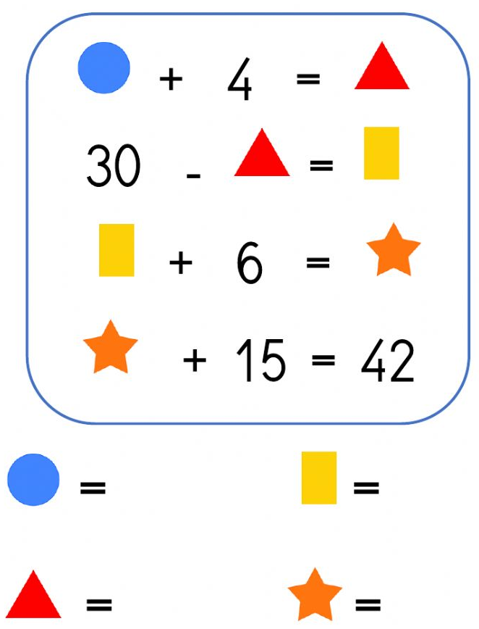
- Observa con atención y resuelve el siguiente acertijo matemático.

